1 фабричный метод

2 в оператор switch попадает тип свойства которое переопределено в классе наследнике

В связи с этим будет вызываться нужное поведение класса

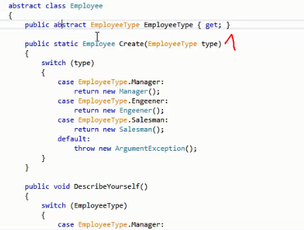

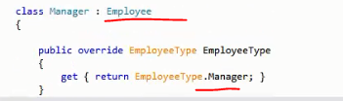

Замена кода типа состоянием



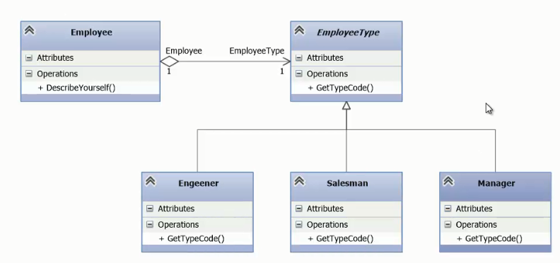

Состояние, абстрактный класс от него наследуются менеджер, инженер и т.д.

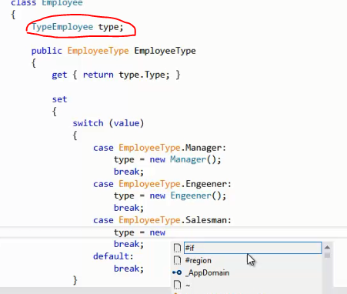

Конструктор

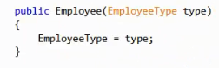

Замена подкласса полями



